**光的衍射**

**可以叫我0宝**

**引言：**光的衍射现象是光的波动性的一种表现。光的衍射决定了光学仪器的分 辨本领。在现代光学技术中，光的衍射在光谱分析、结构分析、成像等 方面得到了越来越广泛的应用。因此，研究衍射现象及其规律，在理论 和实践上都有重要意义。

**一、实验目的**

（1）观察单缝衍射现象及特点

（2）测定单缝衍射时的相对光强分布

**二、实验仪器**

GSZ-Ⅱ光学平台（配有光具座、氦氖激光管及电源、狭缝、光电池、光电转换器和数字式灵敏电流计、扩束镜、观察屏等）。

**三、实验原理**

（1）光的衍射

定义：光在传播过程中遇到障碍物时会绕过障碍物继续传播，到达沿直线传播所不能到达的区域，并且可以形成明暗条纹。

分类：近场衍射（菲涅耳衍射）、远场衍射（夫琅禾费衍射）

（2）夫琅禾费衍射

光源到障碍物的距离和到观察屏的距离均无限大，平行光入射，平行光出射。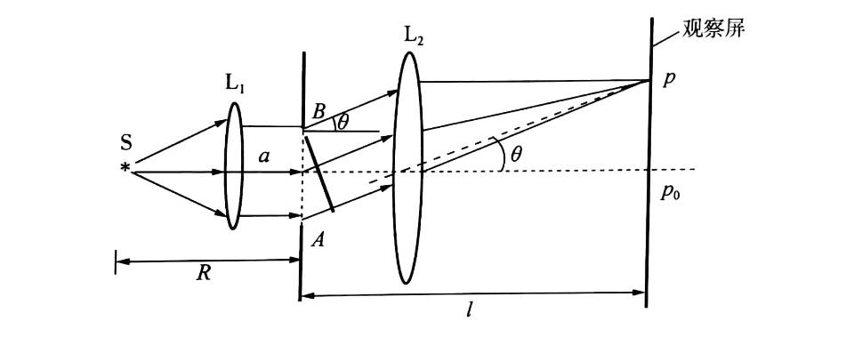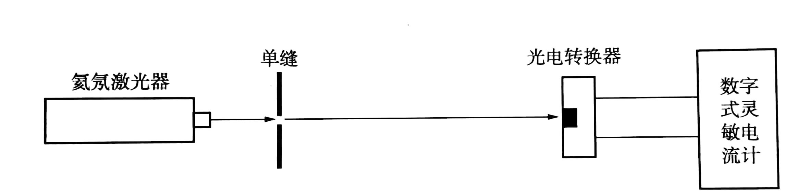

（3）单缝夫琅禾费衍射的光强分布规律

如图所示，根据惠更斯-菲涅耳原理可导出：

$$I=I_{0}\frac{sin^{2}u}{u^{2}}$$

其中 $u=πasinθ/λ$，由此可得：

①当 $u=0$,即 $θ=0$ 时， ${I=I}_{0}$，其为中央主极大光强，光强最大。衍射光的能量绝大部分都落在中央明条纹上。在其他条件不变的情况下与 $I_{0}$、与 $α^{2}$ 成正比。

②当 $u=kπ(k=±1, ±2, …)$，观察屏上对应的地方出现暗条纹。 $k$ 称为暗条纹的级次。因为夫琅禾费衍射时 $θ$ 很小,所以 $\sin{θ}$ 约等于 $θ$,则暗条纹出现在 $θ=kλ/α$ 的方向上。

③中央明条纹的角距 $∆θ_{0}=2λ/α$ 是其他相邻暗条纹之间角距的 $∆θ_{0}=λ/α$ 两倍,所以中央明条纹的宽度是其他各级明条纹宽度的两倍。

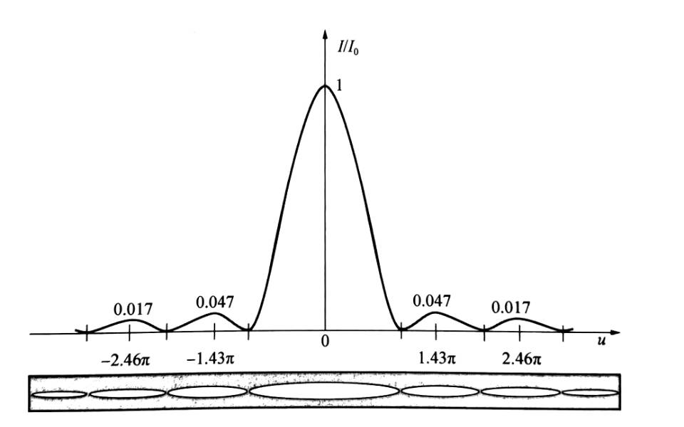 ④除了中央主极大光强以外,相邻两暗条纹间各有一次次极大光强出现在 $d/du ((sin^2 u)/u)=0$ 的位置。

**四、实验内容及步骤**

（1）单缝夫琅禾费衍射现象

①安排实验仪器和光路（实验装置如下）

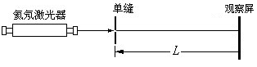

A、将He-Ne激光器、单缝、观察屏按顺序排在光学平台上（应使 $L$ 尽可能大）。

B、打开激光器电源，将电流大小调整在 $4$ 至 $6mA$。

C、调节各元件等高共轴，使激光垂直照射在狭缝的刀口上，并在观察屏上形成清晰的衍射图像。

②观察夫琅禾费衍射现象

A、改变缝宽 $a$，观察观察屏上的衍射花样的变化规律，并作记录。

B、改变单缝至观察屏间的距离 $L$，观察屏上衍射花样的变化规律，并作记录。

③测量——移去观察屏，换上光电转换器,使数字式灵敏检流计与之相连，如图所示：

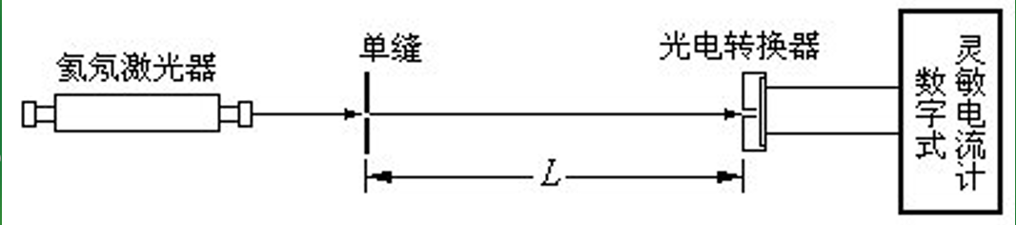

调节光电转换器的移位螺钉，测出中央主极大光强和 $k=±1，±2，±3$ 级的次极大光强，验证理论结果：

$$\frac{I_{i}}{I_{0}}=0.047,0.017,0.008(i=1,2,3)$$

（2）单缝的菲涅耳衍射现象

在激光源与狭缝间插入一扩束镜，使激光束发散照射单缝而产生菲涅耳衍射

如下图所示：

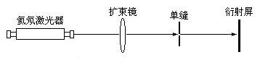

A、改变缝宽观察单缝衍射花样的变化规律。

B、改变狭缝到观察屏之间的距离观察衍射花样的变化规律。

**五、数据处理及结论分析**

**数据记录**

|  |  |  |  |  |  |
| --- | --- | --- | --- | --- | --- |
| 级数 | $$+2$$ | $$+1$$ | $$0$$ | $$-1$$ | $$-2$$ |
| 光电流 | $$-3×{10}^{-10}A$$ | $$-1×{10}^{-9}A$$ | $$-2.8×{10}^{-8}A$$ | $$-1.1×{10}^{-9}A$$ | $$-4×{10}^{-10}A$$ |

根据计算， $±1$ 级次级大光强与主极大光强之比约为 $3.9\%$， $±2$ 级次级大光强与主极大光强之比约为 $1.4\%$，与预期实验结果有一定差异，但总体上基本符合理论预期，可以观察到清晰的衍射花样。

附：原始数据图片